**Лабораторна робота №12**

**НАЛАГОДЖЕННЯ ТА ДОСЛІДЖЕННЯ РОБОТИ ТЕХНОЛОІЇ VLAN НА ОСНОВІ ГРУПУВАННЯ ПОРТІВ У МЕРЕЖІ НА БАЗІ КОМУТАТОРІВ CISCO**

**Мета роботи:** ознайомитися з особливостями функціонування та налагодження роботи технології VLAN на основі групування портів на обладнанні Cisco; отримати практичні навички налагодження, моніторингу та діагностування роботи VLAN, побудованих з використанням групування портів у мережі, побудованій на базі обладнання Cisco; дослідити процес роботи технологій VLAN на основі групування портів та процеси передачі даних у побудованій мережі.

**Хід роботи:**

**Завдання 1.** У середовищі програмного симулятора/емулятора створити проект мережі, яка складається із трьох комутаторів та не менше ніж 12 робочих станцій користувачів, які будуть входити до трьох різних VLAN. До одного з коммутаторів підключається робоча станція керування WS_MGMT, для якої створюється окрема VLAN. При побудові звернути увагу на вибір моделей комутаторів, мережних модулів та адаптерів, а також мережних з’єднань. Для побудованої мережі заповнити описову таблицю. У описовій таблиці зазначити належність робочих станцій до відповідних VLAN.

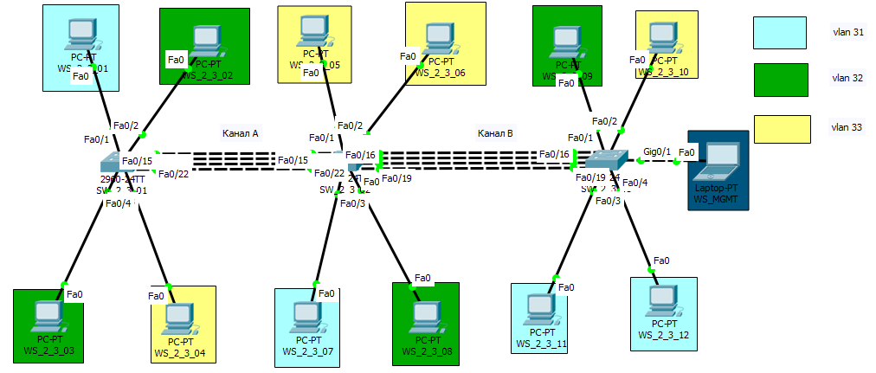

Рисунок 1 – Проект мережі

Таблиця 1 – Параметри інтерфейсів пристроїв

|  |  |  |  |  |  |
| --- | --- | --- | --- | --- | --- |
| **Пристрій** | **Канал** | **Інтерфейс** | **Підключення до пристрою** | **Підключення до інтерфейсу** | **№ VLAN** |
| Комутатор SW_2_3_01 | Канал підключення РС | Fa0/1 | WS_2_3_01 | Fa0 | 31 |
| Канал підключення РС | Fa0/2 | WS_2_3_02 | Fa0 | 32 |
| Канал підключення РС | Fa0/3 | WS_2_3_03 | Fa0 | 32 |
| Канал підключення РС | Fa0/4 | WS_2_3_04 | Fa0 | 33 |
| Адміністративний канал | Fa0/15 | Комутатор SW_2_3_02 | Fa0/15 | 903 |
| Канал зв’язку між комутаторами для VLAN | Fa0/22 | Fa0/22 | 31 |
| Fa0/23 | Fa0/23 | 32 |
| Fa0/24 | Fa0/24 | 33 |
| Комутатор SW_2_3_02 | Канал підключення РС | Fa0/1 | WS_2_3_05 | Fa0 | 33 |
| Канал підключення РС | Fa0/2 | WS_2_3_06 | Fa0 | 33 |
| Канал підключення РС | Fa0/3 | WS_2_3_07 | Fa0 | 31 |
| Канал підключення РС | Fa0/4 | WS_2_3_08 | Fa0 | 32 |
| Адміністративний канал | Fa0/15 | Комутатор SW_2_3_01 | Fa0/15 | 903 |
| Канал зв’язку між комутаторами для VLAN | Fa0/22 | Fa0/22 | 31 |
| Fa0/23 | Fa0/23 | 32 |
| Fa0/24 | Fa0/24 | 33 |
| Адміністративний канал | Fa0/16 | Комутатор SW_2_3_03 | Fa0/16 | 903 |
| Канал зв’язку між комутаторами для VLAN | Fa0/19 | Fa0/19 | 31 |
| Fa0/20 | Fa0/20 | 32 |
| Fa0/21 | Fa0/21 | 33 |
| Комутатор SW_2_3_03 | Канал підключення РС | Fa0/1 | WS_2_3_09 | Fa0 | 32 |
| Канал підключення РС | Fa0/2 | WS_2_3_10 | Fa0 | 33 |
| Канал підключення РС | Fa0/3 | WS_2_3_11 | Fa0 | 31 |
| Канал підключення РС | Fa0/4 | WS_2_3_12 | Fa0 | 31 |
| Адміністративний канал | Fa0/16 | Комутатор SW_2_3_2 | Fa0/16 | 903 |
| Канал зв’язку між комутаторами для VLAN | Fa0/19 | Fa0/19 | 31 |
| Fa0/20 | Fa0/20 | 32 |
| Fa0/21 | Fa0/21 | 33 |

**Завдання 2.** Розробити схему адресації пристроїв мережі. Для цього скористатися даними табл. 5. Результати навести у вигляді таблиці.

Таблиця 2 – Узагальнена схема адресації пристроїв

|  |  |  |  |  |  |
| --- | --- | --- | --- | --- | --- |
| **Мережа/ Пристрій** | **Інтерфейс/Мережний**  **адаптер/Шлюз** | **MAC-адреса** | **ІР-адреса** | **Маска** | **Префікс** |
| Мережа | **–** | – | 193.2.3.0 | 255.255.255.192 | /26 |
| Комутатор SW_2_3_01 | Інтерфейс Vlan 903 | 00d0.ffd5.2504 | 193.2.3.14 | 255.255.255.192 | /26 |
| Інтерфейс Vlan 31 | 00d0.ffd5.2501 | – |  |  |
| Інтерфейс Vlan 32 | 00d0.ffd5.2502 | – |  |  |
| Інтерфейс Vlan 33 | 00d0.ffd5.2503 | – |  |  |
| Шлюз за замовчуванням | – | 193.2.3.254 | 255.255.255.192 | /26 |
| Комутатор SW_2_3_02 | Інтерфейс Vlan 903 | 00d0.9707.4001 | 193.2.3.15 | 255.255.255.192 | /26 |
| Інтерфейс Vlan 31 | 00d0.9707.4002 | – |  |  |
| Інтерфейс Vlan 32 | 00d0.9707.4003 | – |  |  |
| Інтерфейс Vlan 33 | 00d0.9707.4004 | – |  |  |
| Шлюз за замовчуванням | – | 193.2.3.254 | 255.255.255.192 | /26 |
| Комутатор SW_2_3_03 | Інтерфейс Vlan 903 | 0050.0fd8.7301 | 193.2.3.16 | 255.255.255.192 | /26 |
| Інтерфейс Vlan 31 | 0050.0fd8.7302 | – |  |  |
| Інтерфейс Vlan 32 | 0050.0fd8.7303 | – |  |  |
| Інтерфейс Vlan 33 | 0050.0fd8.7304 | – |  |  |
| Шлюз за замовчуванням | – | 193.2.3.254 | 255.255.255.192 | /26 |
| Робоча станція WS_2_3_01 | Мережний адаптер | 0090.0C69.3996 | 193.2.3. 1 | 255.255.255.192 | /26 |
| Шлюз за замовчуванням | – | 193.2.3.254 | – | – |
| Робоча станція WS_2_3_02 | Мережний адаптер | 0001.9755.6131 | 193.2.3.2 | 255.255.255.192 | /26 |
| Шлюз за замовчуванням | – | 193.2.3.254 | – | – |
| Робоча станція WS_2_3_03 | Мережний адаптер | 000C.CF17.A914 | 193.2.3.3 | 255.255.255.192 | /26 |
| Шлюз за замовчуванням | – | 193.2.3.254 | – | – |
| Робоча станція WS_2_3_04 | Мережний адаптер | 0001.6449.A6B9 | 193.2.3.4 | 255.255.255.192 | /26 |
| Шлюз за замовчуванням | – | 193.2.3.254 | – | – |
| Робоча станція WS_2_3_05 | Мережний адаптер | 00E0.F704.CAE8 | 193.2.3.5 | 255.255.255.192 | /26 |
| Шлюз за замовчуванням | – | 193.2.3.254 | – | – |
| Робоча станція WS_2_3_06 | Мережний адаптер | 0030.F237.167D | 193.2.3.6 | 255.255.255.192 | /26 |
| Шлюз за замовчуванням | – | 193.2.3.254 | – | – |
| Робоча станція WS_2_3_07 | Мережний адаптер | 0005.5E33.063C | 193.2.3.7 | 255.255.255.192 | /26 |
| Шлюз за замовчуванням | – | 193.2.3.254 | – | – |
| Робоча станція WS_2_3_08 | Мережний адаптер | 00E0.B03D.5A9D | 193.2.3.8 | 255.255.255.192 | /26 |
| Шлюз за замовчуванням | – | 193.2.3.254 | – | – |
| Робоча станція WS_2_3_09 | Мережний адаптер | 00D0.9797.7882 | 193.2.3.9 | 255.255.255.192 | /26 |
| Шлюз за замовчуванням | – | 193.2.3.254 | – | – |
| Робоча станція WS_2_3_10 | Мережний адаптер | 00E0.F993.5CC5 | 193.2.3.10 | 255.255.255.192 | /26 |
| Шлюз за замовчуванням | – | 193.2.3.254 | – | – |
| Робоча станція WS_2_3_11 | Мережний адаптер | 0010.11B7.3156 | 193.2.3.11 | 255.255.255.192 | /26 |
| Шлюз за замовчуванням | – | 193.2.3.254 | – | – |
| Робоча станція WS_2_3_12 | Мережний адаптер | 0060.3EA5.3102 | 193.2.3.12 | 255.255.255.192 | /26 |
| Шлюз за замовчуванням | – | 193.2.3.254 | – | – |
| Робоча станція WS_MGMT | Мережний адаптер | 0060.3EA5.3102 | 193.2.3.13 | 255.255.255.192 | /26 |
| Шлюз за замовчуванням | – | 193.2.3.254 | – | – |

**Завдання 3.** У побудованій мережі налагодити функціонування VLAN на основі групування портів. Виконати додаткові налагодження, які забезпечать підвищення рівня захищеності побудованої мережі.

Конфігурація SW_2_3_01:

hostname SW_2_3_01

!

!

!

!

!

spanning-tree mode pvst

spanning-tree extend system-id

!

interface FastEthernet0/1

switchport access vlan 31

switchport mode access

!

interface FastEthernet0/2

switchport access vlan 32

switchport mode access

!

interface FastEthernet0/3

switchport access vlan 32

switchport mode access

!

interface FastEthernet0/4

switchport access vlan 33

switchport mode access

!

interface FastEthernet0/5

switchport access vlan 1000

switchport mode access

shutdown

!

...

!

interface FastEthernet0/15

switchport access vlan 903

switchport mode access

!

...

!

interface FastEthernet0/21

switchport access vlan 1000

switchport mode access

shutdown

!

interface FastEthernet0/22

switchport access vlan 31

switchport mode access

!

interface FastEthernet0/23

switchport access vlan 32

switchport mode access

!

interface FastEthernet0/24

switchport access vlan 33

switchport mode access

!

interface GigabitEthernet0/1

switchport access vlan 1000

switchport mode access

shutdown

!

interface GigabitEthernet0/2

switchport access vlan 1000

switchport mode access

shutdown

!

interface Vlan1

no ip address

shutdown

!

interface Vlan903

mac-address 00d0.ffd5.2501

ip address 193.2.3.14 255.255.255.192

!

interface Vlan1000

mac-address 00d0.ffd5.2502

no ip address

shutdown

!

ip default-gateway 193.2.3.254

!

no cdp run

Конфігурація SW_2_3_02:

hostname SW_2_3_02

!

!

!

!

!

spanning-tree mode pvst

spanning-tree extend system-id

!

interface FastEthernet0/1

switchport access vlan 33

switchport mode access

!

interface FastEthernet0/2

switchport access vlan 33

switchport mode access

!

interface FastEthernet0/3

switchport access vlan 31

switchport mode access

!

interface FastEthernet0/4

switchport access vlan 32

switchport mode access

!

interface FastEthernet0/5

switchport access vlan 1000

switchport mode access

shutdown

!

interface FastEthernet0/15

switchport access vlan 903

switchport mode access

!

interface FastEthernet0/16

switchport access vlan 903

switchport mode access

!

...

!

interface FastEthernet0/18

switchport access vlan 1000

switchport mode access

shutdown

!

interface FastEthernet0/19

switchport access vlan 31

switchport mode access

!

interface FastEthernet0/20

switchport access vlan 32

switchport mode access

!

interface FastEthernet0/21

switchport access vlan 33

switchport mode access

!

interface FastEthernet0/22

switchport access vlan 31

switchport mode access

!

interface FastEthernet0/23

switchport access vlan 32

switchport mode access

!

interface FastEthernet0/24

switchport access vlan 33

switchport mode access

!

interface GigabitEthernet0/1

switchport access vlan 903

switchport mode access

!

interface GigabitEthernet0/2

switchport access vlan 1000

switchport mode access

shutdown

!

interface Vlan1

no ip address

shutdown

!

interface Vlan31

mac-address 00d0.9707.4001

no ip address

!

interface Vlan32

mac-address 00d0.9707.4002

no ip address

!

interface Vlan33

mac-address 00d0.9707.4003

no ip address

!

interface Vlan903

mac-address 00d0.9707.4004

ip address 193.2.3.15 255.255.255.192

!

ip default-gateway 193.2.3.254

!

no cdp run

Конфігурація SW_2_3_03:

hostname SW_2_3_03

!

!

!

!

!

spanning-tree mode pvst

spanning-tree extend system-id

!

interface FastEthernet0/1

switchport access vlan 32

switchport mode access

!

interface FastEthernet0/2

switchport access vlan 33

switchport mode access

!

interface FastEthernet0/3

switchport access vlan 31

switchport mode access

!

interface FastEthernet0/4

switchport access vlan 31

switchport mode access

!

interface FastEthernet0/5

switchport access vlan 1000

switchport mode access

shutdown

!

...

!

interface FastEthernet0/16

switchport access vlan 903

switchport mode access

!

...

!

interface FastEthernet0/18

switchport access vlan 1000

switchport mode access

shutdown

!

interface FastEthernet0/19

switchport access vlan 31

switchport mode access

!

interface FastEthernet0/20

switchport access vlan 32

switchport mode access

!

interface FastEthernet0/21

switchport access vlan 33

switchport mode access

!

interface FastEthernet0/22

switchport access vlan 1000

switchport mode access

shutdown

!

interface FastEthernet0/23

switchport access vlan 1000

switchport mode access

shutdown

!

interface FastEthernet0/24

switchport access vlan 1000

switchport mode access

shutdown

!

interface GigabitEthernet0/1

switchport access vlan 1000

switchport mode access

shutdown

!

interface GigabitEthernet0/2

switchport access vlan 1000

switchport mode access

shutdown

!

interface Vlan1

no ip address

shutdown

!

interface Vlan31

mac-address 0050.0fd8.7301

no ip address

!

interface Vlan32

mac-address 0050.0fd8.7302

no ip address

!

interface Vlan33

mac-address 0050.0fd8.7303

no ip address

!

interface Vlan903

mac-address 0050.0fd8.7304

ip address 193.2.3.16 255.255.255.192

!

no cdp run

**Завдання 4.** Провести налагодження параметрів ІР-адресації пристроїв мережі відповідно до даних, які отримані у п. 2. Перевірити можливість інформаційного обміну між пристроями мережі, що належать як до однієї, так і до різних VLAN.

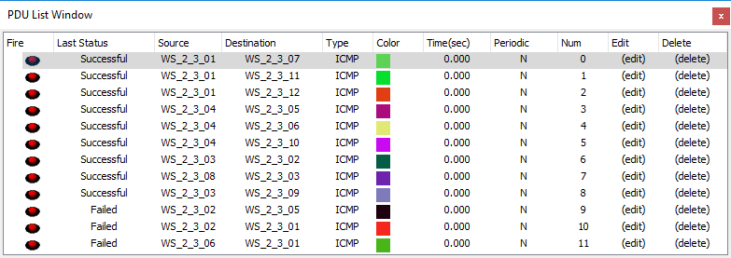

Рисунок 2 – Перевірка зв’язку між пристроями

**Завдання 5.** Налагодити можливість віддаленого доступу на базі протоколу Telnet/SSH до комутаторів мережі з робочої станції керування. Перевірити можливість здійснення віддаленого доступу.

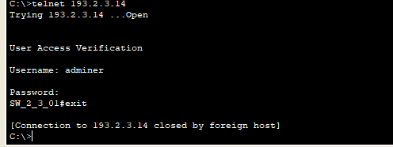

Рисунок 3 – Перевірка можливості віддаленого доступу до комутаторів мережі

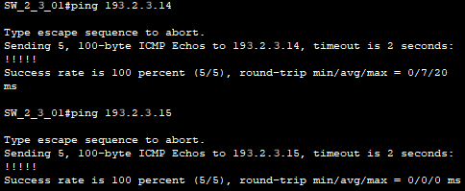

Рисунок 4 – Виконання службової команди ping

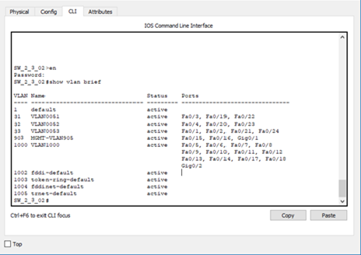

Рисунок 4 – Виконання службової команди show vlan brief

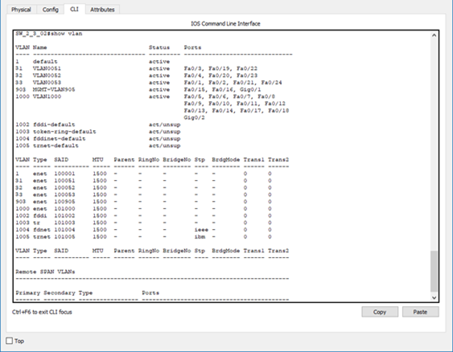

Рисунок 5 – Виконання службової команди show vlan

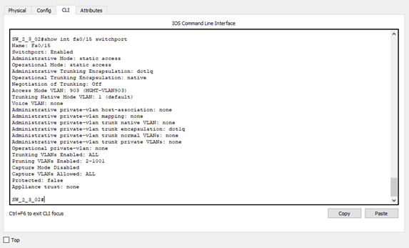  
Рисунок 6 – Виконання службової команди show int fa0/15 switchport

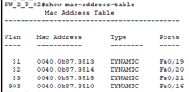

Рисунок 7 – Виконання службової команди show mac-address-table

***Висновок:*** в даній лабораторній роботі я вивчив особливості функціонування та налагодження роботи технології VLAN на основі групування портів на обладнанні Cisco; отримав практичні навички налагодження, моніторингу та діагностування роботи VLAN, побудовав з використанням групування портів у мережі, побудованій на базі обладнання Cisco; дослідив процес роботи технологій VLAN на основі групування портів та процеси передачі даних у побудованій мережі.